INFORME DE ACTIVIDADES

REGIDORA:
LAURA ELENA MARTÍNEZ RUVALCABA

TRIMESTRE:
JULIO-SEPTIEMBRE 2023

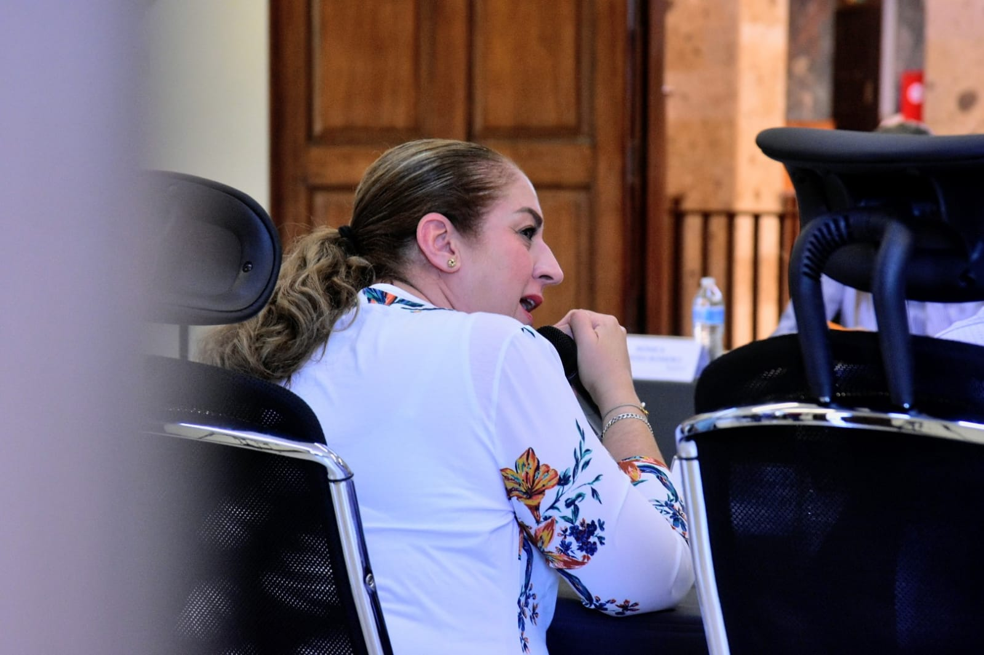

04 DE JULIO. SESIÓN ORDINARIA DE AYUNTAMIENTO NO. 36
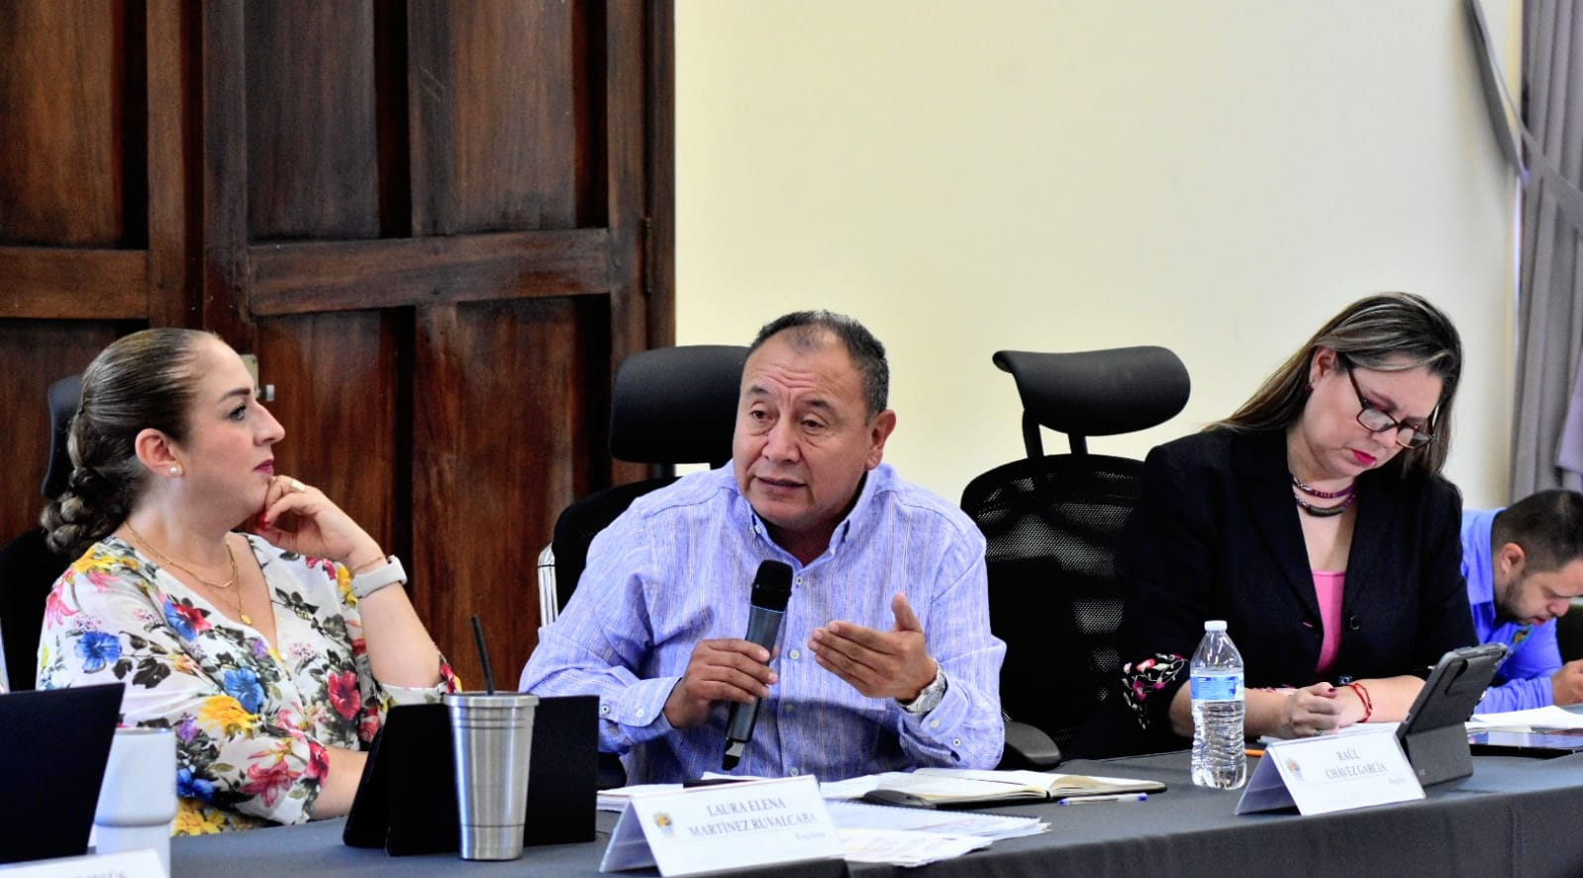

07 DE JULIO. SESIÓN DE LA COMISIÓN EDILICIA PERMANENTE DE INNOVACIÓN, CIENCIA Y TECNOLOGÍA.

07 DE JULIO. SESIÓN EXTRAORDINARIA DE AYUNTAMIENTO.
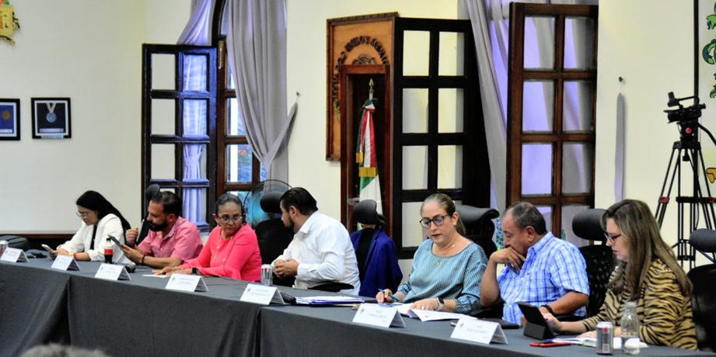

13 DE JULIO. SESIÓN DE LA COMISIÓN EDILICIA PERMANENTE DE MERCADOS.
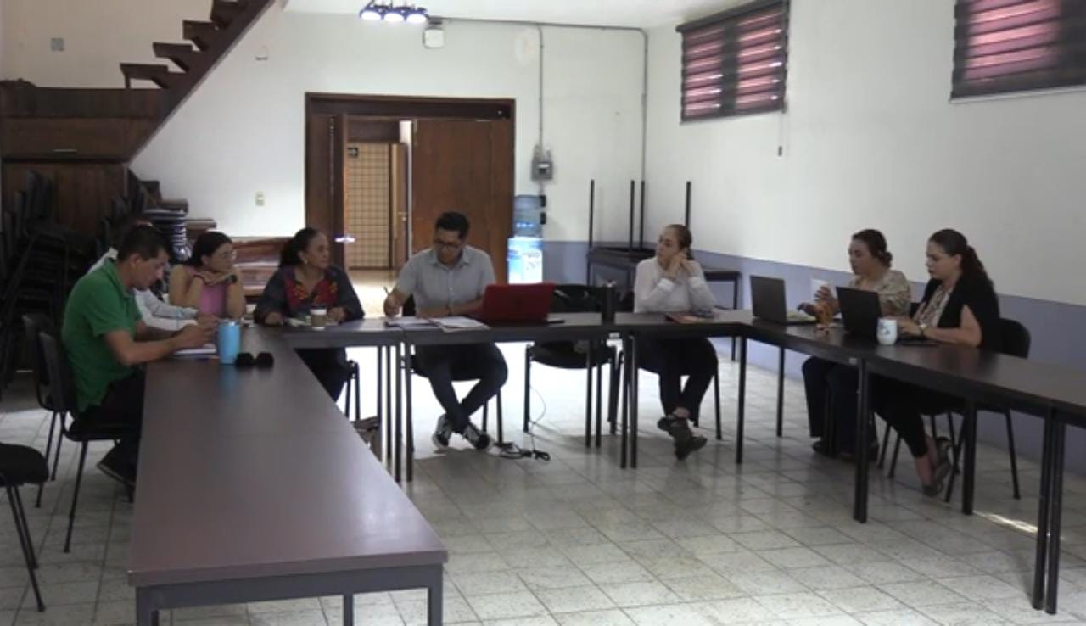
13 DE JULIO. SESIÓN DE LA COMISIÓN EDILICIA DE HACIENDA PÚBLICA Y PATRIMONIO MUNICIPAL.
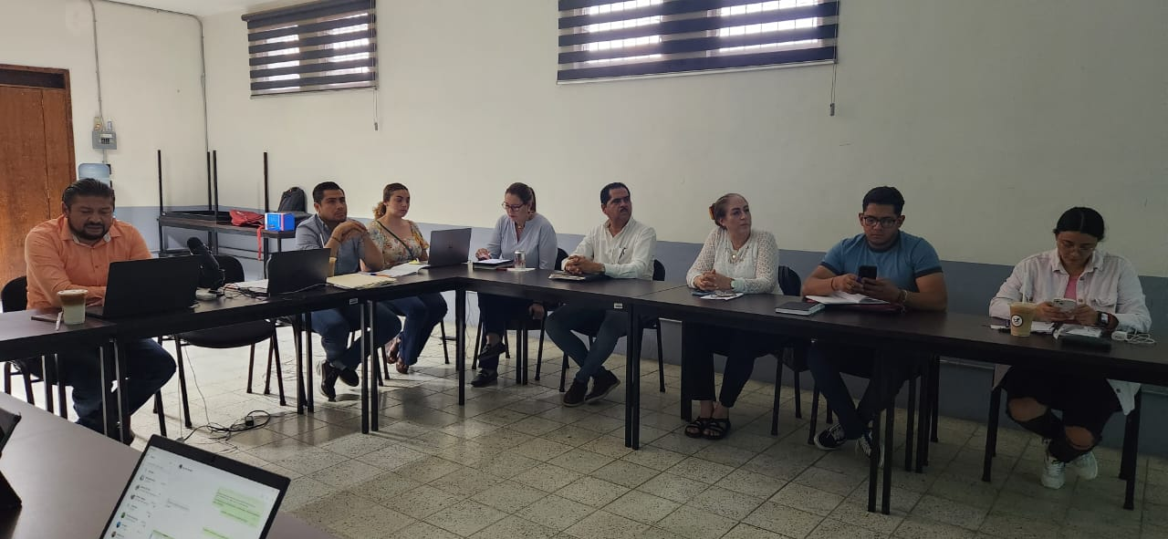

18 DE JULIO. SESIÓN ORDINARIA DE AYUNTAMIENTO NO. 37
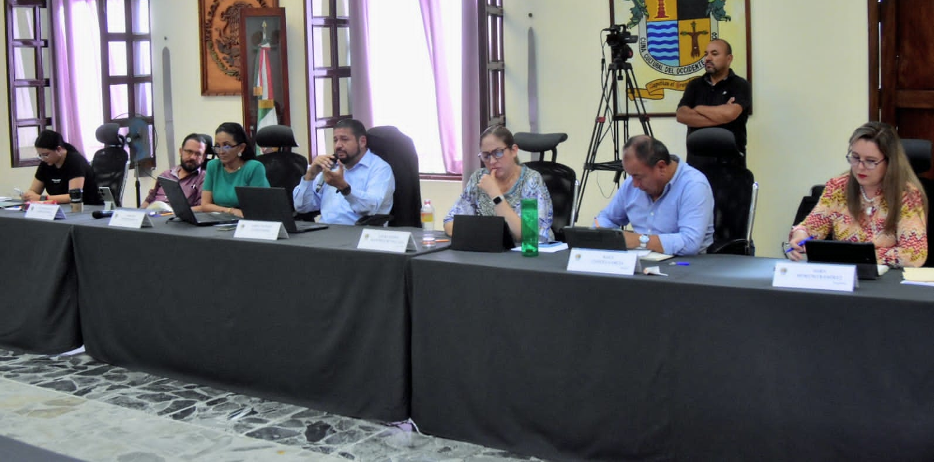

20 DE JULIO. SESIÓN EXTRAORDINARIA DE AYUNTAMIENTO.
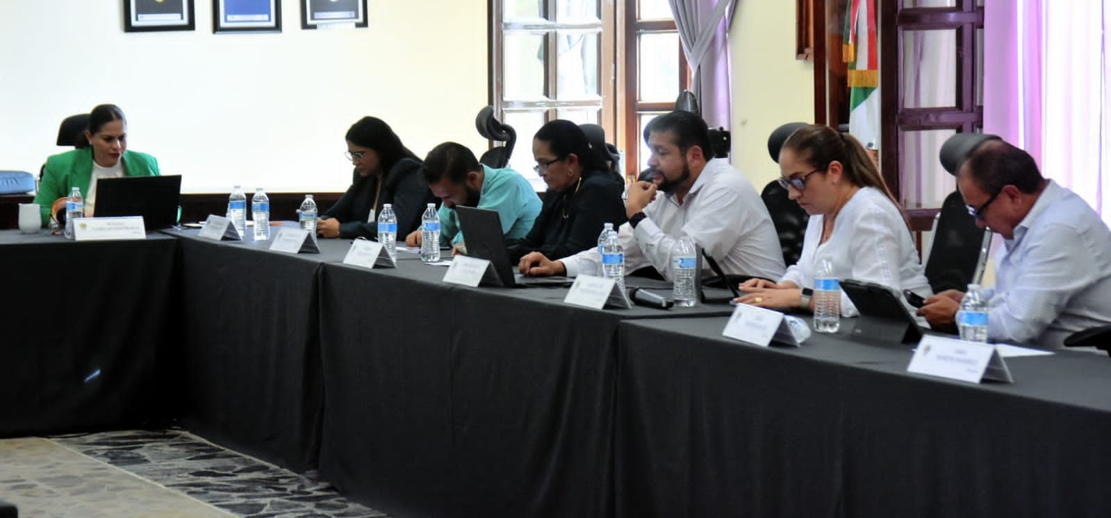

25 DE JULIO. SESIÓN DE LA COMISIÓN EDILICIA PERMANENTE DE OBRAS PÚBLICAS. INVITADA.
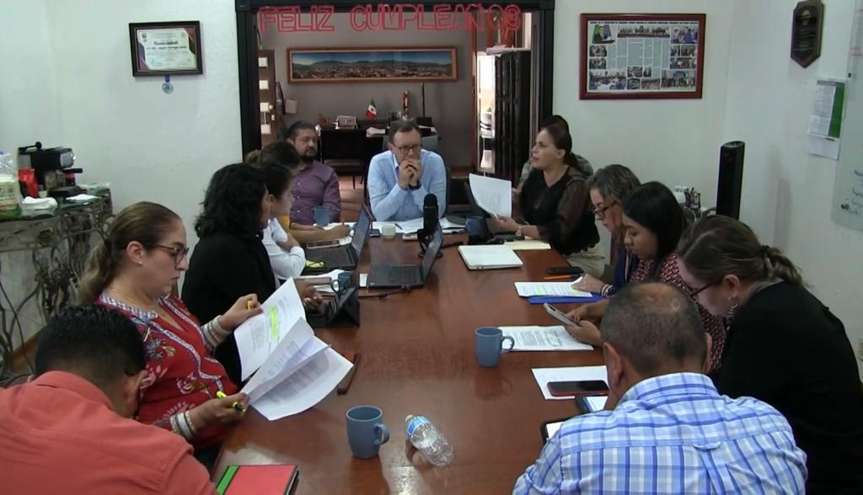
26 DE JULIO. COMISIÓN EDILICIA DE DEPORTES, COMISIÓN DE EDUCACIÓN, CULTURA Y FESTIVIDADES CIVICAS COMO COADYUVANTE.
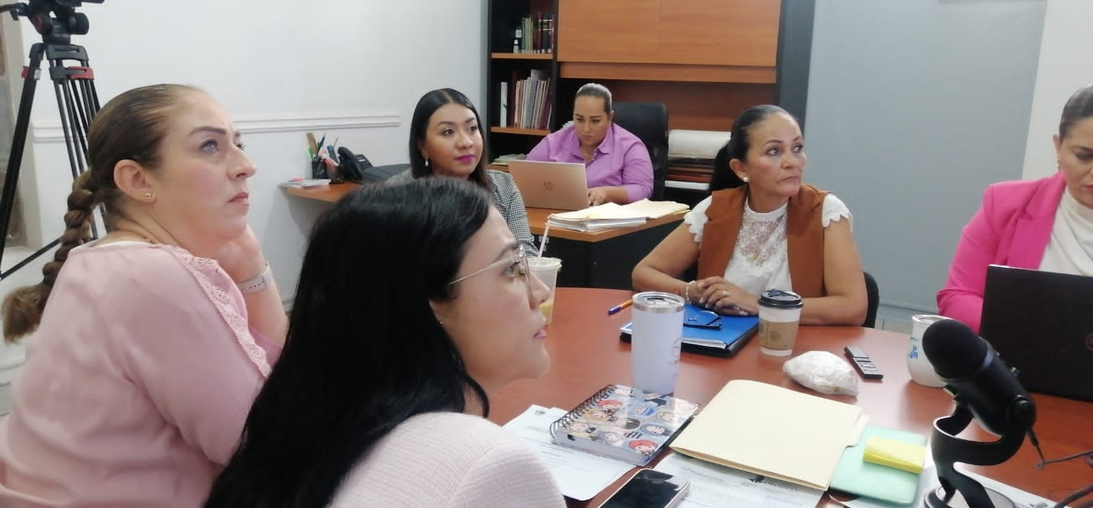

28 DE JULIO. SESIÓN EXTRAORDINARIA DE AYUNTAMIENTO NO. 62
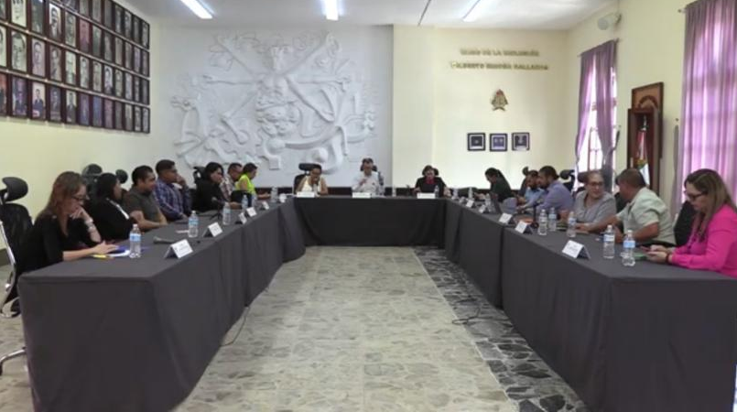
04 DE AGOSTO. SESION ORDINARIA DE LA COMISION EDILICIA DE PARTICIPACIÓN CIUDADANA Y VECINAL. INVITADA.
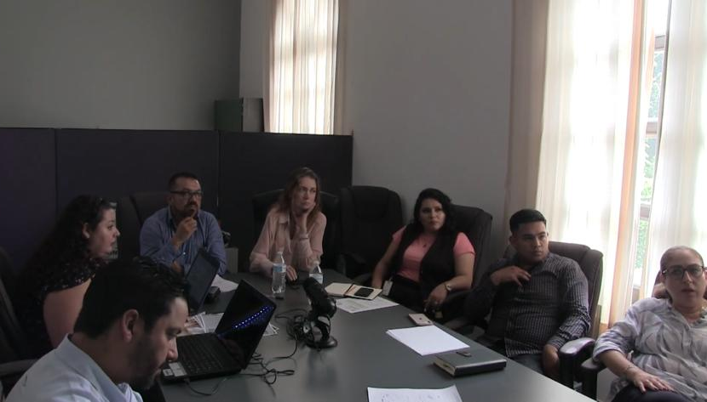

07 DE AGOSTO. SESIÓN ORDINARIA DE AYUNTAMIENTO NO. 38
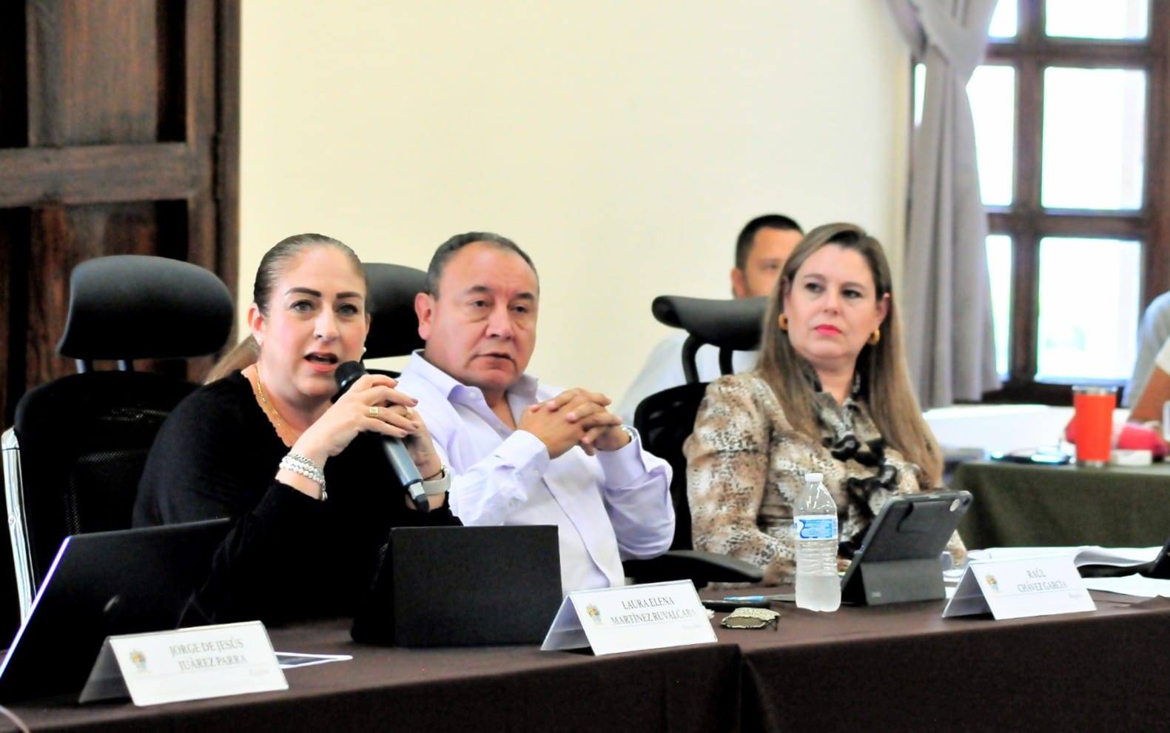
08 DE AGOSTO. SESIÓN DE LA COMISIÓN DE EDUCACIÓN, CULTURA Y FESTIVIDADES CÍVICAS.
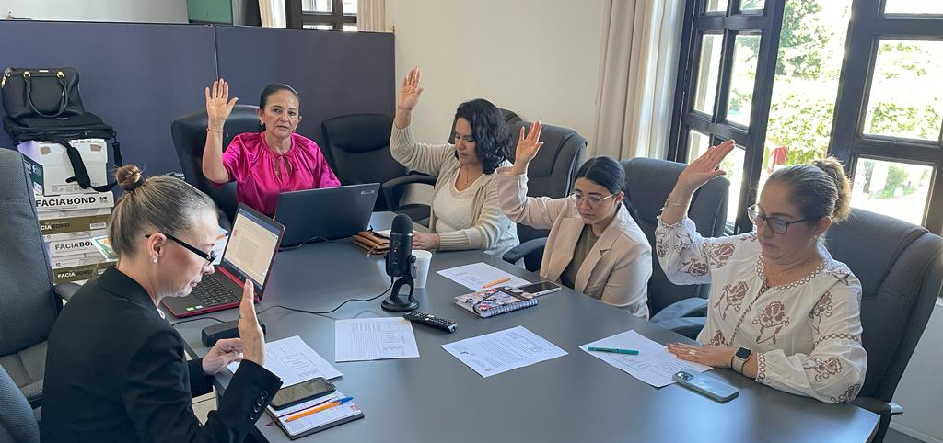

08 DE AGOSTO. SESIÓN DE LA COMISIÓN DE OBRA PÚBLICA, INVITADA.
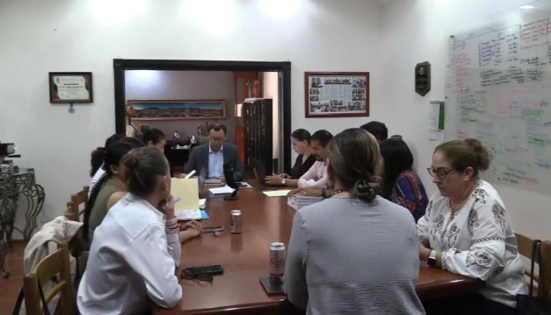

09 DE AGOSTO. COMISIÓN EDILICIA DE DERECHOS HUMANOS.
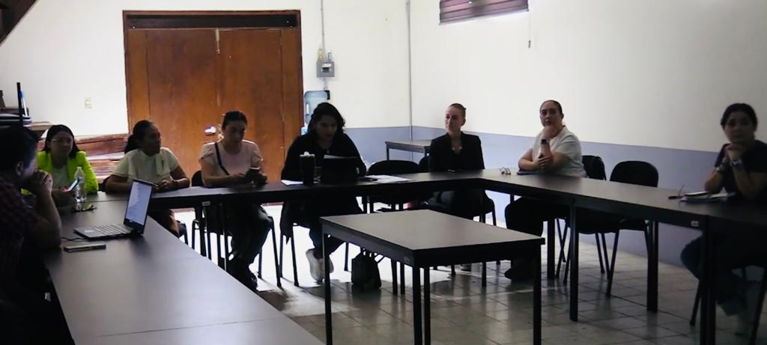

10 DE AGOSTO. INAUGURACIÓN DE LA ACADEMIA DEPORTIVA DE FUTBOL CHIVAS.
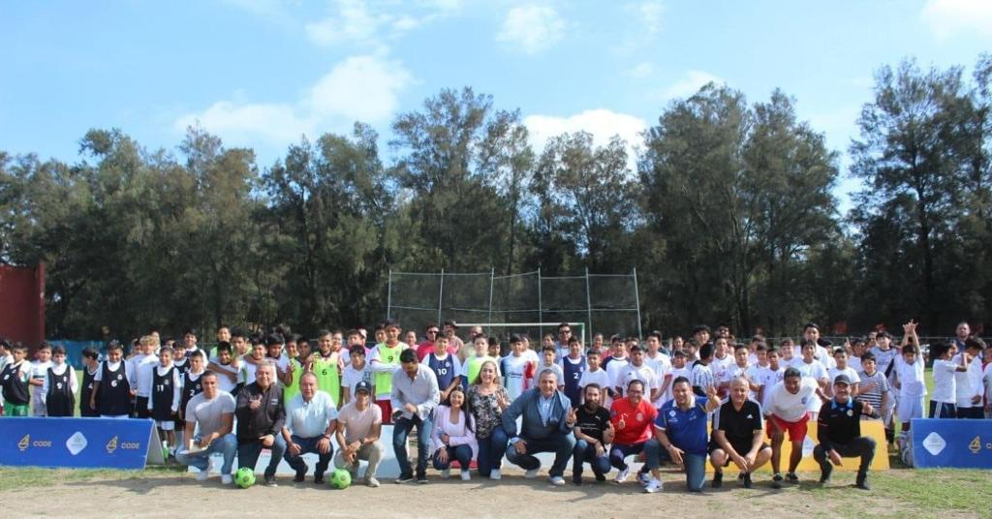

10 DE AGOSTO. SESIÓN EXTRAORDINARIA DE AYUNTAMIENTO 63.

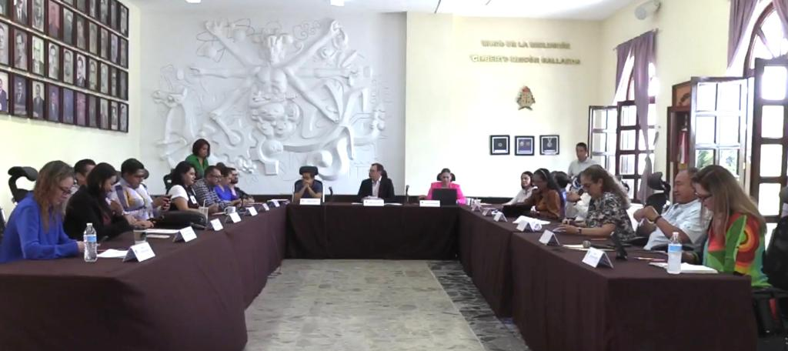

11 DE AGOSTO. SESIÓN EDILICIA DE LA COMISIÓN DE HACIENDA PUBLICA Y PATRIMONIO MUNICIPAL.

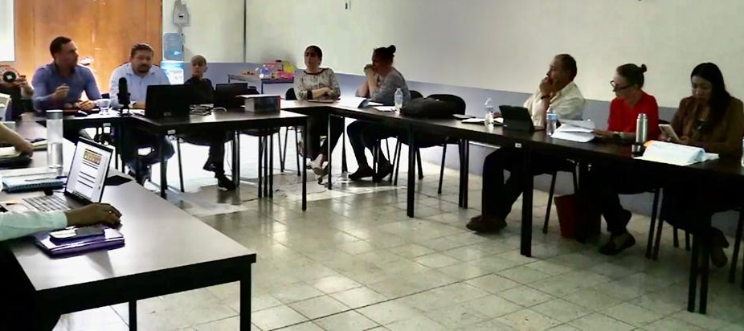
14 DE AGOSTO. SESIÓN EDILICIA DE LA COMISIÓN DE HACIENDA PUBLICA Y PATRIMONIO MUNICIPAL.
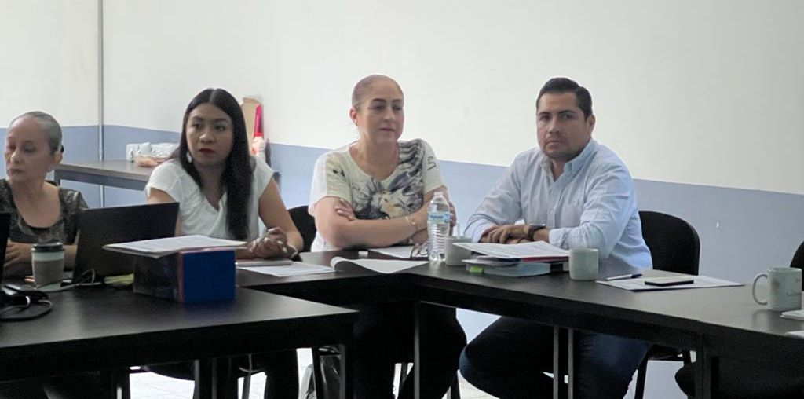

15 DE AGOSTO. SESIÓN SOLEMNE DE AYUNTAMIENTO. 490 ANIVERSARIO DE LA FUNDACIÓN DE LA CIUDAD.
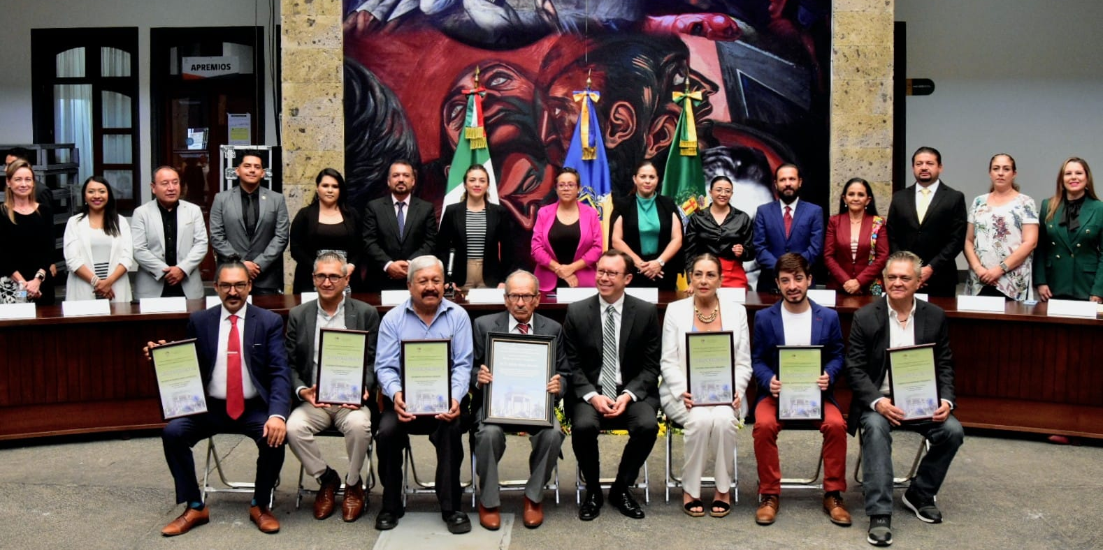

16 DE AGOSTO. COMISIÓN EDILICIA DE DEPORTES, EDUCACIÓN Y CULTURA COMO COADYUVANTE.
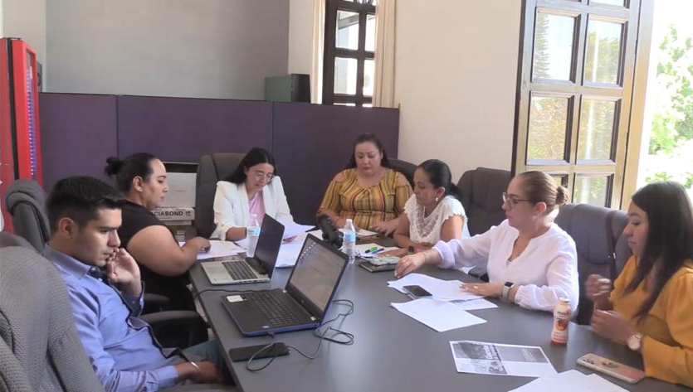

16 DE AGOSTO. SESIÓN DE LA COMISIÓN EDILICIA DE OBRAS PÚBLICAS.INVITADA.
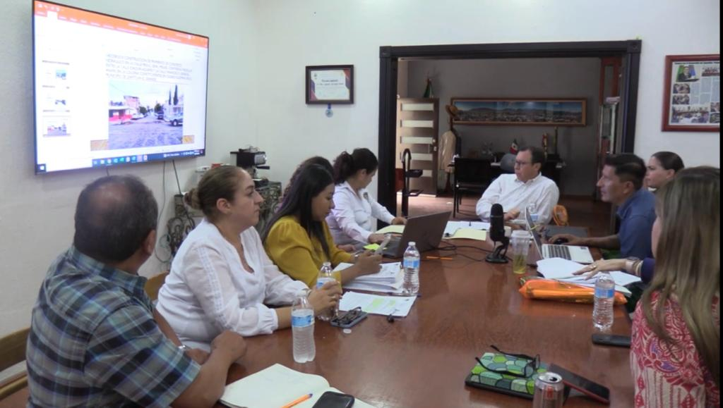

17 DE AGOSTO. SESIÓN ORDINARIA DE AYUNTAMIENTO NO. 39
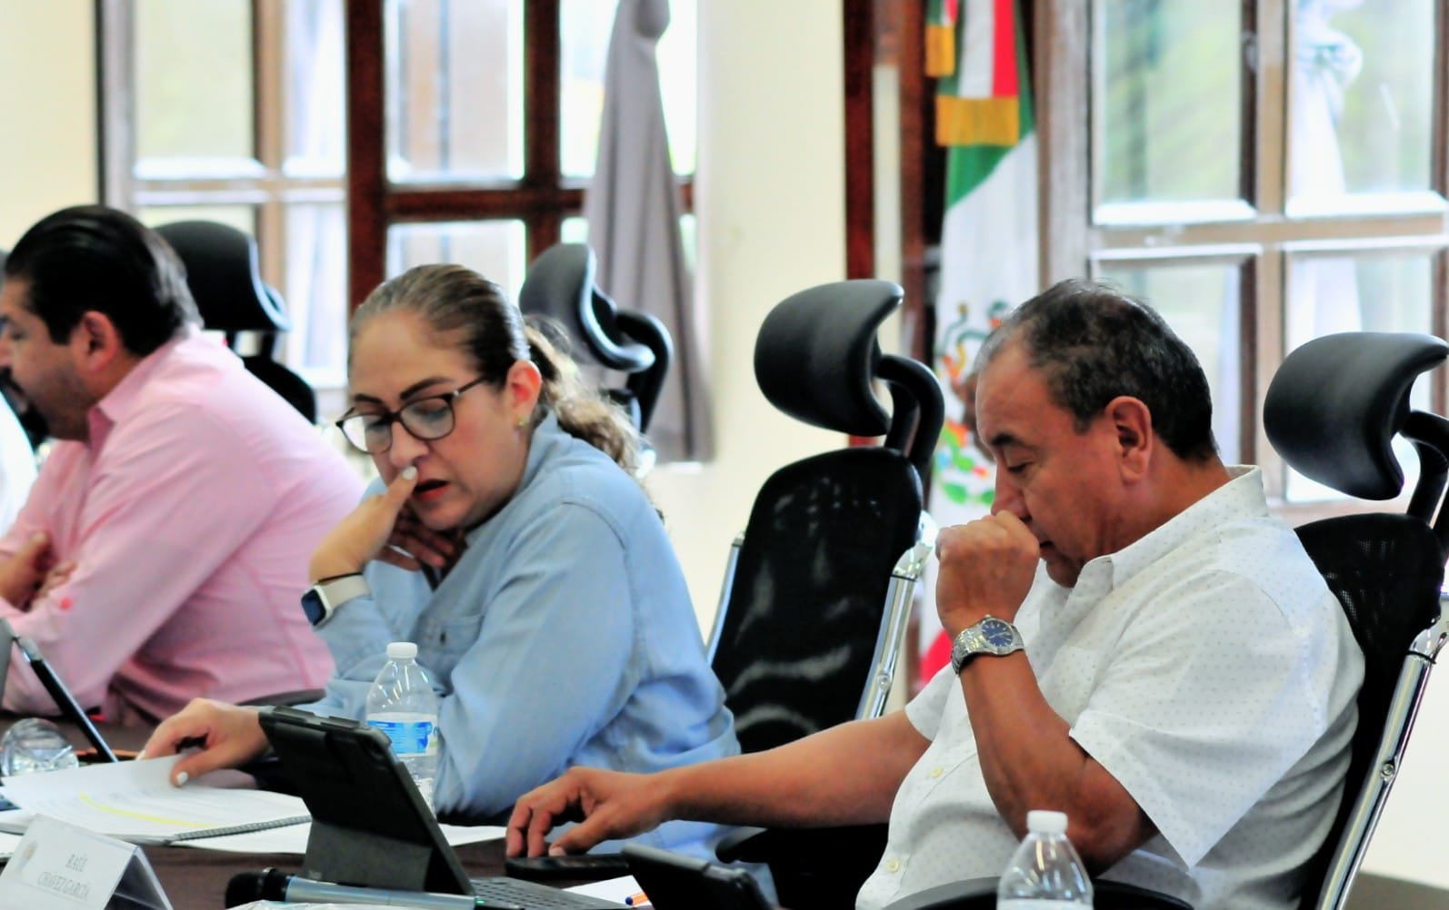

17 DE AGOSTO. CONTINUACIÓN DE LA COMISIÓN EDILICIA DE DEPORTES, EDUCACIÓN Y CULTURA COMO COADYUVANTE.
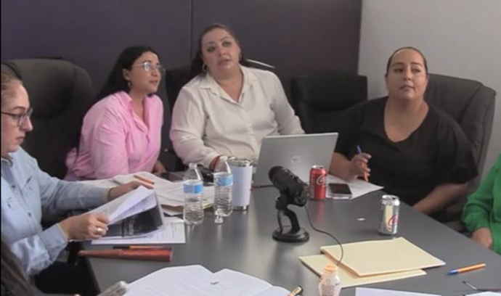

18 DE AGOSTO. COMISIÓN DE TRÁNSITO Y VIALIDAD, SIN QUORUM. INVITADA
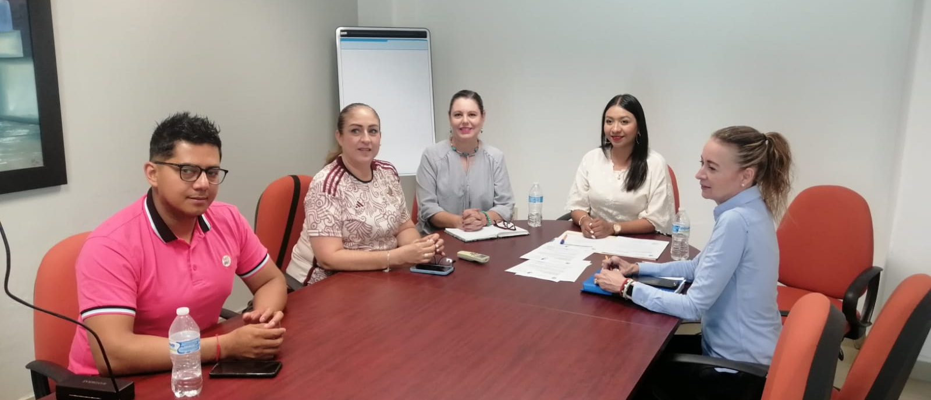

18 DE AGOSTO. SESIÓN DE LA COMISIÓN DE DERECHOS HUMANOS, SIN QUORUM, MESA DE TRABAJO.

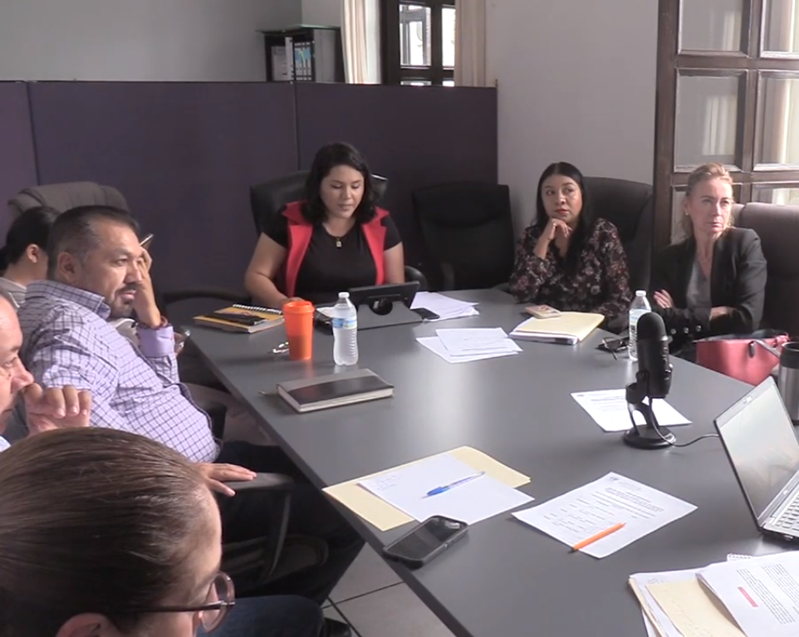

18 DE AGOSTO. SESIÓN EDILICIA DE LA COMISIÓN DE HACIENDA PUBLICA Y PATRIMONIO MUNICIPAL.
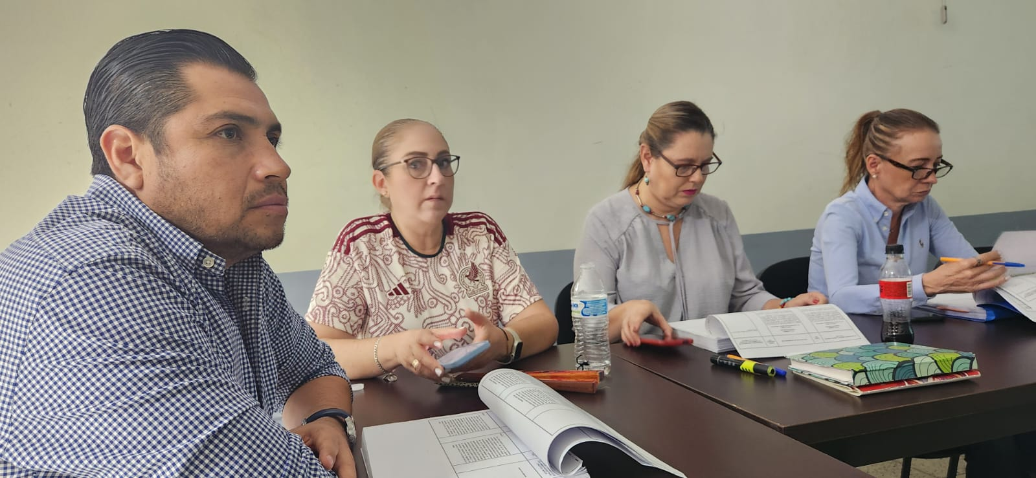

21 DE AGOSTO. SESIÓN DE LA COMISIÓN DE EDUCACIÓN, CULTURA Y FESTIVIDADES CÍVICAS.
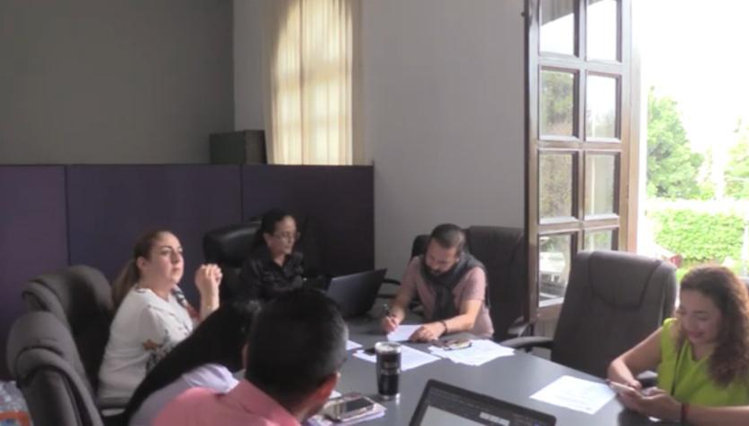

21 DE AGOSTO. SESIÓN EDILICIA DE LA COMISIÓN DE HACIENDA PUBLICA Y PATRIMONIO MUNICIPAL.

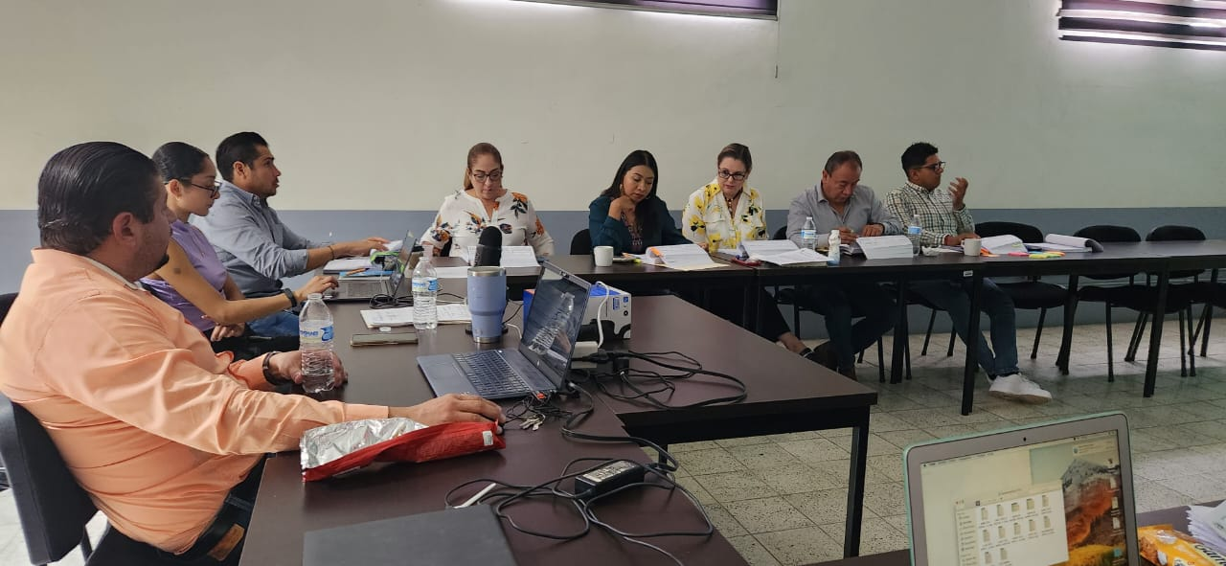

22 DE AGOSTO. SESIÓN EDILICIA DE LA COMISIÓN DE HACIENDA PUBLICA Y PATRIMONIO MUNICIPAL.
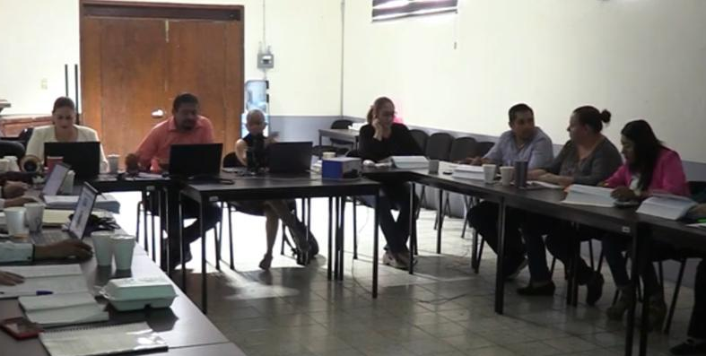

23 DE AGOSTO. SESIÓN DE LA COMISIÓN DE INNOVACIÓN, CIENCIA Y TECNOLOGIA. SIN QUORUM

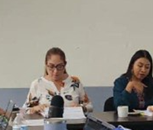

23 DE AGOSTO. COMISIÓN EDILICIA DE TRÁNSITO Y VIALIDAD. INVITADA. SIN QUORUM
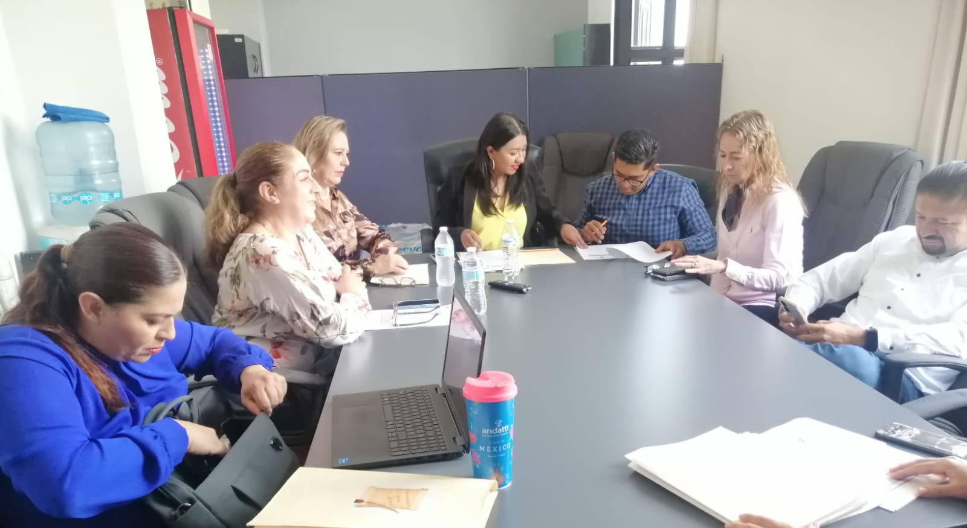
23 DE AGOSTO. SESIÓN EXTRAORDINARIA DE AYUNTAMIENTO 64.

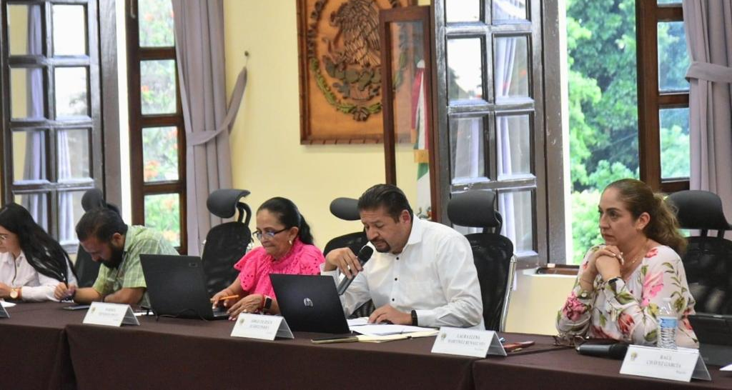

24 DE AGOSTO. GIRA RECORRIENDO VARIAS OBRAS DE LA CIUDAD.

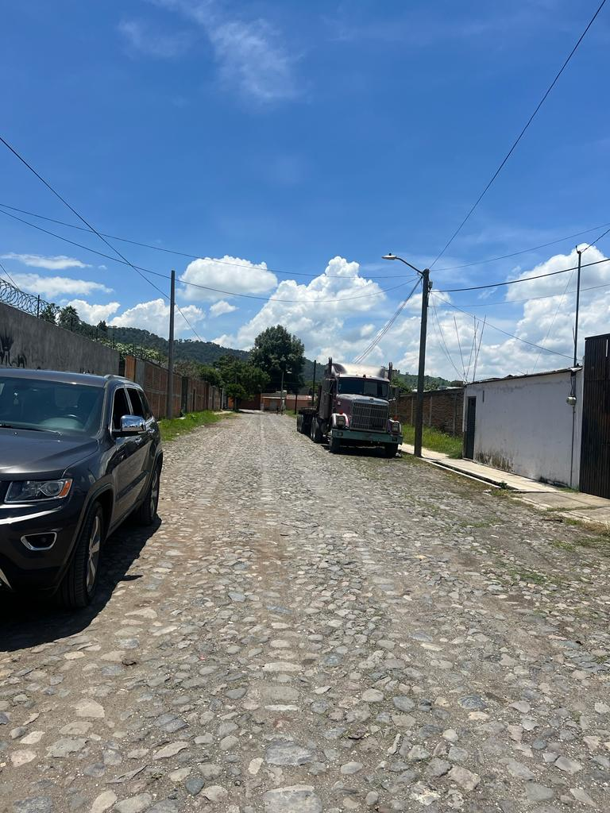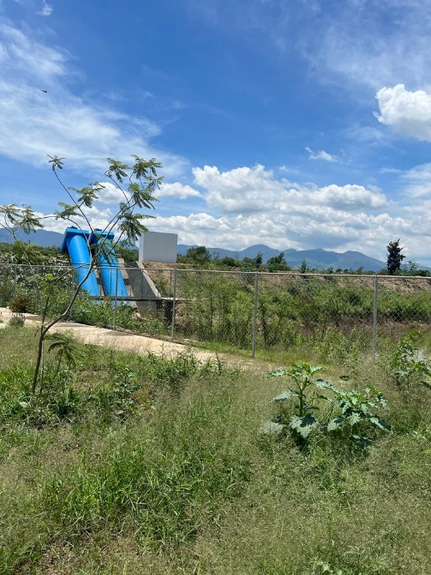
25 DE AGOSTO. SESIÓN EXTRAORDINARIA DE AYUNTAMIENTO 65.
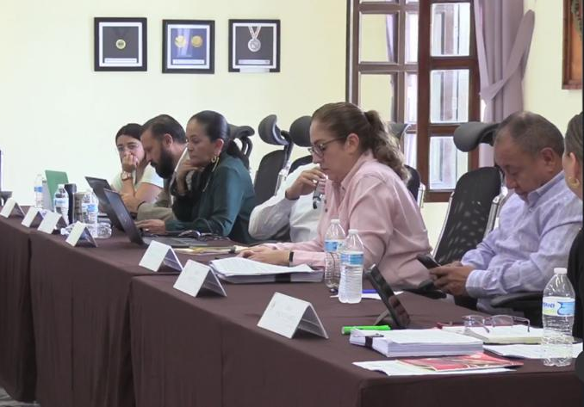

28 DE AGOSTO. COMISIÓN EDILICIA DE MERCADOS, TIANGUIS Y CENTRALES DE ABASTO. 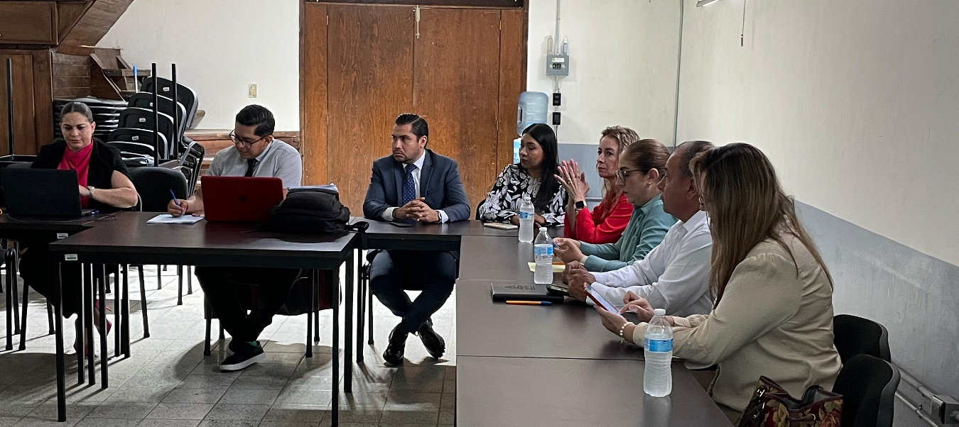

28 DE AGOSTO. SESIÓN SOLEMNE DE AYUNTAMIENTO. PREMIO MUNICIPAL A LA JUVENTUD.
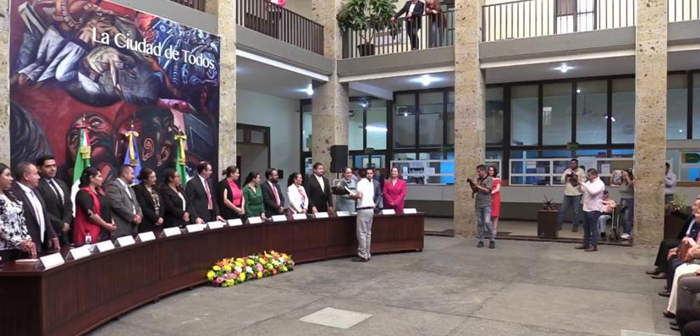

29 DE AGOSTO. COMISIÓN EDILICIA DE TRÁNSITO Y MOVILIDAD. INVITADA.

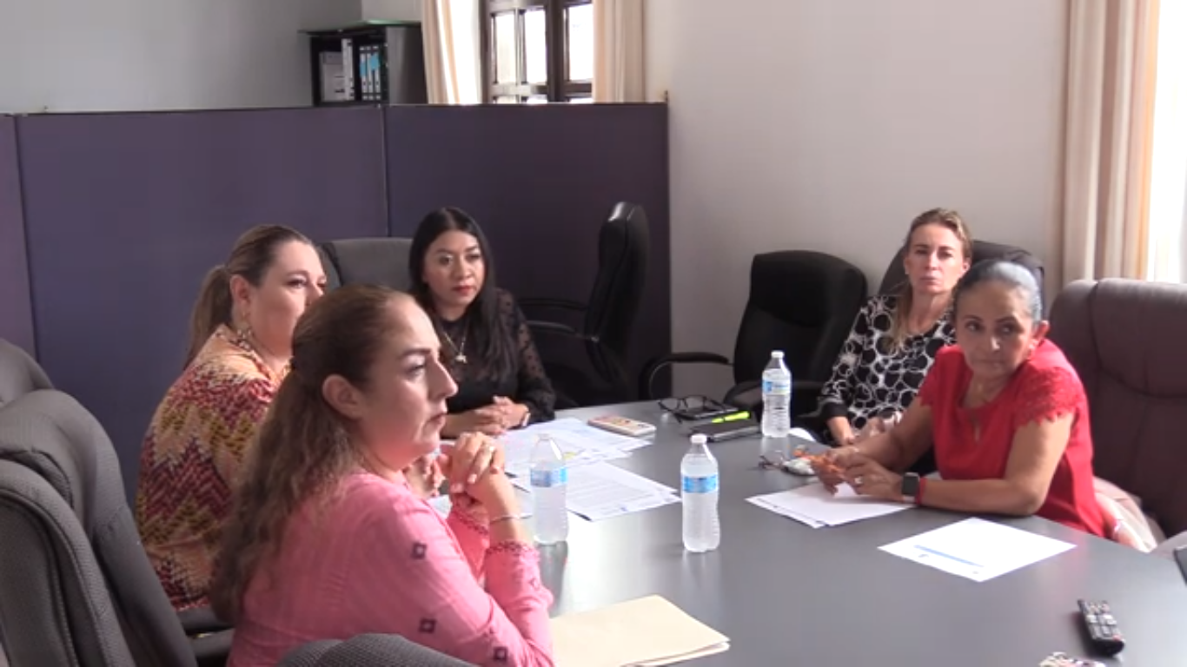

29 DE AGOSTO. COMISION DE JUSTICIA, HACIENDA COMO COADYUVANTE.

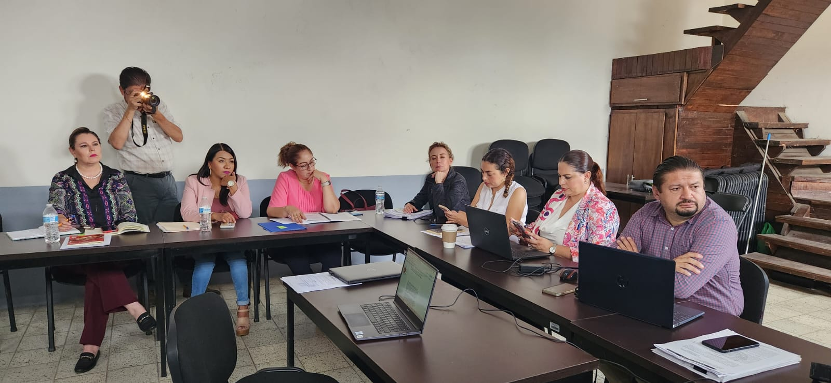

30 DE AGOSTO. VISITA AL RASTRO MUNICIPAL.

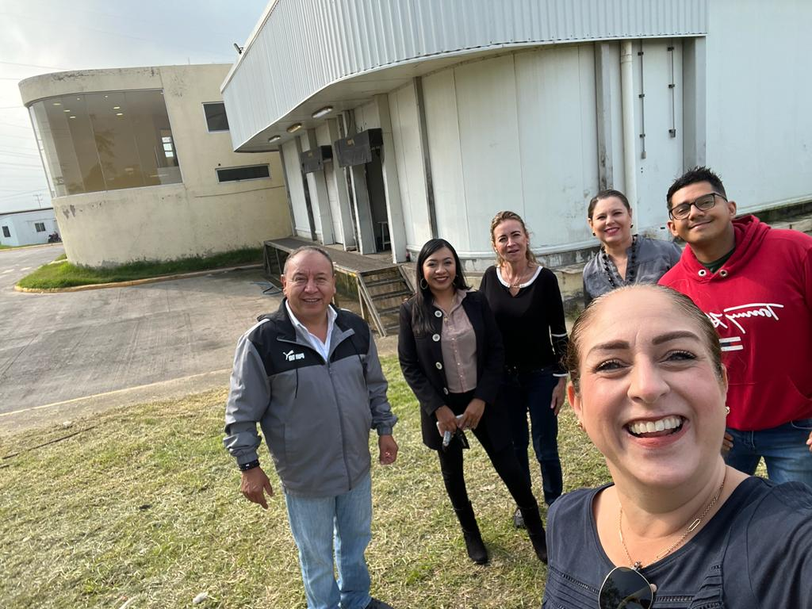

31 DE AGOSTO. COMISION DE HACIENDA.
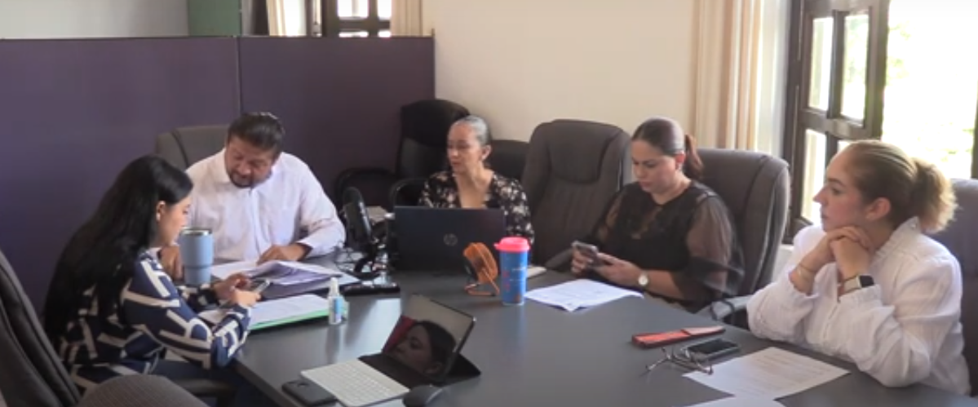

31 DE AGOSTO. SESION EXTRAORDINARIA DE AYUNTAMIENTO.

6 DE SEPTIEMBRE. SESIÓN DE COMISION DE JUSTICIA. HACIENDA COMO COADYUVANTE.

7 DE SEPTIEMBRE. ENTREGA DE MOCHILAS PROGRAMA RECREA.
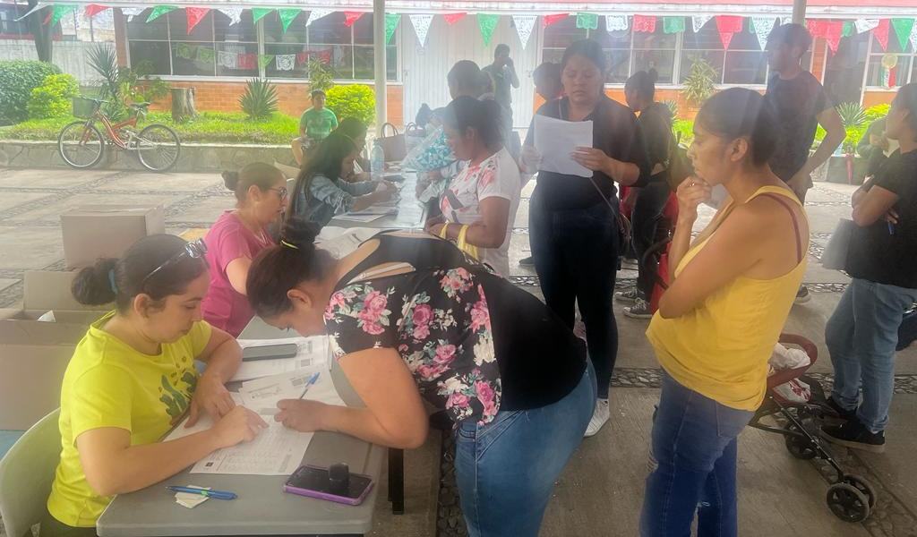
8 DE SEPTIEMBRE. SESION DE LA COMISION DE JUSTICIA, HACIENDA COMO COADYUVANTE.

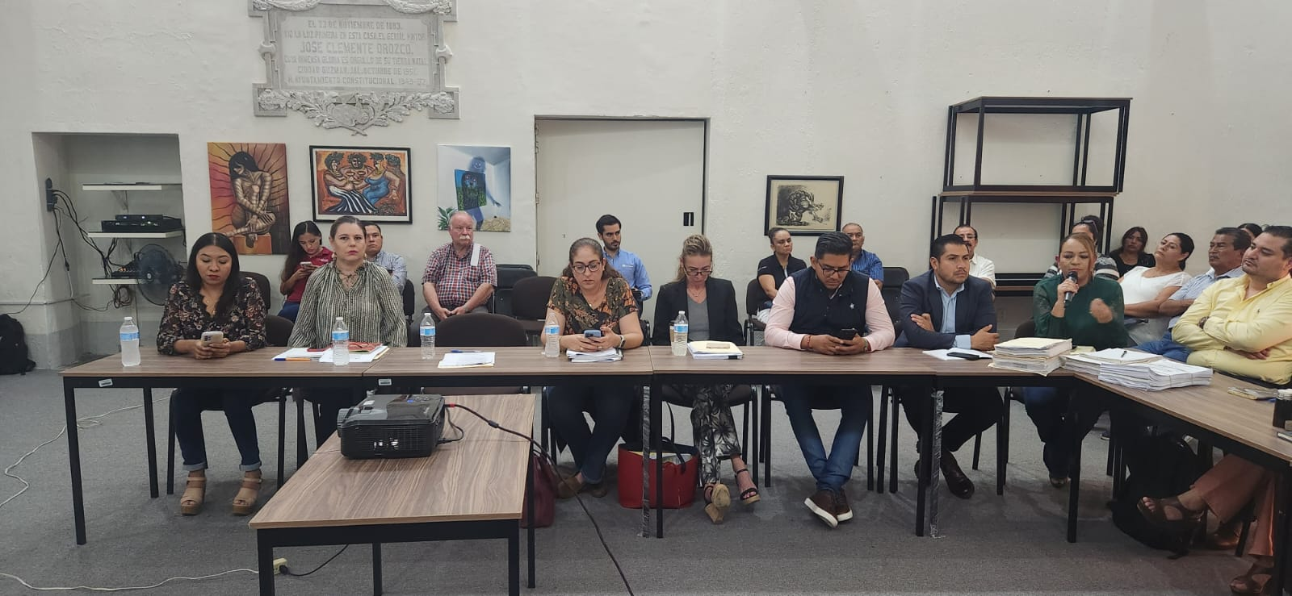

10 DE SEPTIEMBRE. SESION SOLEMNE DE AYUNTAMIENTO, INFORME DE GOBIERNO.
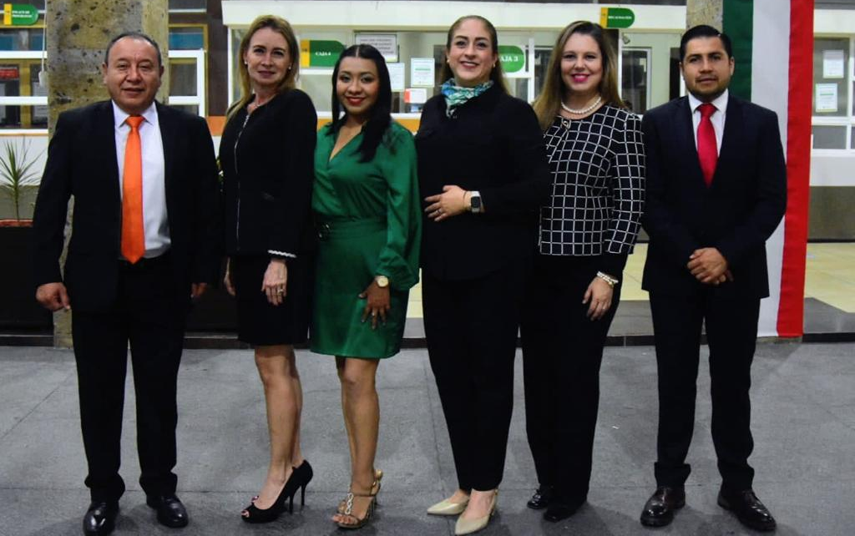

14 DE SEPTIEMBRE. SESION EXTRAORDINARIA DE AYUNTAMIENTO.

